**Демидчик Сергей Абрамов (Dziemidczyk Jerzy)**

19 апреля 1784 г – крещение (РГИА 823-2-18, лист 226об, №10/1784-р (коп)).

**РГИА 823-2-18:** Лист 226об. **Метрическая запись №10/1784-р (коп).**

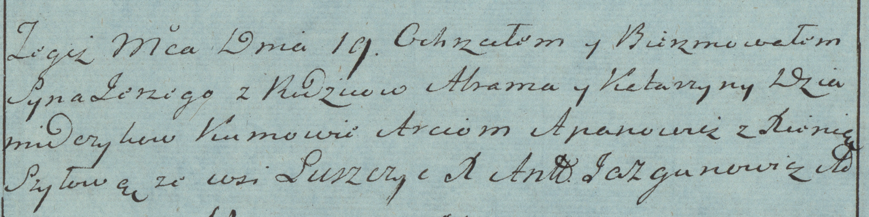

Дедиловичская Покровская церковь. 19 апреля 1784 года. Метрическая запись о крещении.

Dziamidczyk Jerzy – сын родителей с деревни Лустичи.

Dziamidczyk Abram – отец.

Dziamidczykowa Katarzyna – мать.

Apanowicz Arciom– кум.

Szyłowa Xienia- кума.

Jazgunowicz Antoni– ксёндз.